Gleichgewicht einer Sprudelflasche

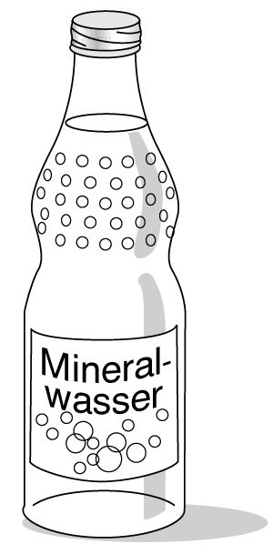  CO₂ _{(g)}  CO₂ _{(aq)} + E  CO₂ _{(aq)} + H₂O  H₂CO₃  H₂CO₃ + H₂O  HCO₃⁻ + H₃O⁺ | Mineralwasser wird bei einem Druck von 2000 – 3000 hPa verschlossen. In der Flasche stellen sich die drei Gleichgewichte (s. Zeichnung) ein.  Wird der Verschluss geöffnet, fällt der Durck schlagartig auf Atmosphären-druck (1013 hPa) ab. Das Gas kann sich nun ausdehnen und entweichen.  Beim Expandieren (Ausdehnen) kühlen sich Gase ab.  Aufgaben:  - Warum sprudelt und schäumt eine Mineralwasserflasche beim Öffnen? Erkläre mit Hilfe der Gleichgewichte und dem Prinzip von Le Chatelier.  - Lösen von Kohlenstoffdioxid ist ein exothermer Vorgang. Wie verändern sich die Gleichgewichte, wenn die Flasche erwärmt oder gekühlt wird? Begründe.  - Beim Öffnen einer Flasche bildet sich auch feiner Nebel (= kondensierter Wasserdampf) oben in der Flasche. Erkläre.

